Министерство образования Республики Беларусь

Учреждение образования "Витебский государственный технологический университет"

**КОНТРОЛЬНАЯ РАБОТА**

По дисциплине «ОБОРУДОВАНИЕ ПРЕДПРИЯТИЙ ТОРГОВЛИ»

Выполнил: студент 3-го курса

ФПКиПК, группы _______

шифр _______

__________________________

Витебск

2009

**ЗАДАНИЕ**

Весоизмерительное оборудование электронное. Принцип действия.

Схема грузового промышленного лифта.

Методические указания по выполнению заданий.

При разработке задания №1 необходимо изучить соответствующие материалы по учебникам, справочникам, инструкциям по эксплуатации торгового оборудования, а также использовать материалы торговых предприятий по месту работы, опыт торговых фирм.

При выполнении задания следует придерживаться следующего плана:

- общее сведение о данном виде оборудования;

- назначение;

- классификация;

- технические и эксплуатационные характеристики;

- принцип работы;

- правила эксплуатации;

- определить потребность в оборудовании;

- перспективы развития оборудования.

При разработке задания №2 необходимо:

- представить схему механизма с обозначением всех элементов;

- стрелками проставить движение элементов схемы, начиная с ведущего;

- описать работу и регулировки механизма.

**1. Весоизмерительное оборудование электронное. Принцип действия. Общая характеристика. Определение потребности**

В предприятиях торговли и общественного питания применяются настольные и напольные весы различных типов ( как будет представлено в таблице 1 ниже ).

По принципу действия все применяемые в общественном питании и торговли весы относятся к рычажно-механическим. По виду указателя массы их подразделяют на гиревые, шкальные, циферблатные, проекционные и электромеханические.

**Гиревые весы** равноплечие с открытым и закрытым механизмом ( ВНО и ВНЗ ) устанавливают на столе, неравноплечие ( РП – 1, Г13М ) – на полу ( специально подготовленной площадке ), шкальные – на устойчивой подставке. При необходимости их можно передвигать.

В гиревых весах показания массы определяют визуально, применяя местный способ снятия показаний.

**Циферблатные весы** одночашечные лотковые ( ВЦЛ) и двух чашечные ( ВНЦ – 2, РН – 10Ц13 ) устанавливают на столе. В пределах циферблата ( 200 или 1000 г ) продукты взвешивают без гирь, сверх шкалы циферблата до максимальной нагрузки – с применением гирь. Циферблатные платформенные весы ( РП – ВЦ24 ) устанавливают на полу. Они имеют визуальный отсчет и дистанционно – документально регистрируют показания на расстоянии 50 м. На дистанционной суммирующей машине печатается значение массы и суммарной массы.

**Проекционные весы** оптические настольные ( ВО – ЗК1, ОР – 10 ) имеют шкалу, на которой отображается значение массы. Чем меньше зазор, тем медленнее масло поступает из одного цилиндра в другой. Ускоритель колебаний должен быть отрегулирован так, что после нажатия на грузоприемную площадку до упора стрелка ненагруженных весов будет возвращаться в нулевое положение после двух – трех колебаний.

Таблица1

Классификация торговых весов.

|  |  |  |  |  |
| --- | --- | --- | --- | --- |
| №  п/п | Тип весов | Виды весов | | Грузо-  подъем-  ность |
| по способу установки и конструктивным особенностям | по указателю массы |
| **1** | **2** | **3** | **4** | **5** |
| 1 | ВНО-2 | Настольные равноплечие двухчашечные | гиревой | 2 |
| 2 | ВНО-10М | -“-“-“-“-“-“ | 10 |
| 3 | ВНО-20 | То же | -“-“-“-“-“-“ |  |
| 4 | ВНЗ-2 | -“-“-“- | -“-“-“-“-“-“ |  |
| 5 | ВНЗ-5 | Настольные двухчашечные |  | 20 |
| 6 | ВНЦ-2 | То же | Циферблатный | 2 |
| 7 | РН-10Ц13 | -“- | -“-“-“-“-“-“ | 5 |
| 8 | РН-10Ц13М | Настольные одночашечные | -“-“-“-“-“-“ | 2 |
| 9 | ВЦЛ-10М | ( лотковые ) | -“-“-“-“-“-“ | 10 |
| 10 | ВО-ЗК1 | то же | Проекционный  ( оптический ) | 10 |
| 11 | ОР-3 | -“-“-“- | 10 |
| 12 | ОР-5 | Настольные одночашечные | То же | 3 |
| 13 | ОР-10 | Настольные, неравноплечие, передвижные, платформенные | -“-“-“-“-“-“ | 3 |
| 14 | Т3, | -“-“-“-“-“-“ | 5 |
| 15 | Т5, | То же | Проекционный  гиревой | 10 |
| 16 | Т10 | -“-“- | 3,5 |
| 17 | РП-500Г-13М | Напольные платформенные  передвижные | -“-“-“-“-“-“ | 500 |
| 18 | РП-1Г13М | Шкальный | 1000 |
| 19 | РП-100Ш13РП- | То же | -“-“-“-“-“-“ | 100 |
| 20 | 200Ш13РП- | -“- | циферблатный | 200 |
| 21 | 600Ц24 | Настольные стационарные  одночашечные | -“-“-“-“-“-“ | 600 |
| 22 | РП-3Ц24 | Проекционный  электромеханический | 3000 |
| 23 | РПО-500 | Настольные стационарные  врезные | 500 |
| 24 | ДПЧ-3 | Электронно  тензометрический | 3 |
| 25 | ДПЧ-ЗС | То же | 3 |
| 26 | ДПЧ-5С | То же | То же | 5 |
| 27 | ЕР, ЕР-F | Настольные одночашечные | То же | 3-5 |
| 28 | SSW-2, SW-5, SW-10, SW-20 | Настольные одночашечные | То же | 2, 5, 10, 20 |
| 29 | PW-3 | Напольные платформенные  передвижные | То же | 3 |
| 30 | DBII-60, DBII-160, DBII-300 | Напольные платформенные  передвижные | Электронно  тензометрический | 60, 160, 300 |
| 31 | DB-H-60, DBB-H-150, DB-H-200 | То же | То же | 60, 150, 200 |
| 32 | DL-60, DL-100, DL-150, DL-200 | То же | То же | 60, 100, 150, 200 |
| 33 | LP-6, LP-06R | Напольные стационарные  ( возможность работы в  локальных сетях Ethernet ) | То же | 60 |
| 34 | LP-15, LP-15R | То же | То же | 150 |
| 35 | LP-30, LP-30R | То же | То же | 200 |
| 36 | LPII-06; LPII-15; LPII-30 | То же | То же | 6, 15, 30 |

**Электронные тензометрические весы** сери EP, SW, DBII, DB-H, DL, LP, LP-R имеют автоматическую установку нуля и автоматическую регулировку коэффициента усиления, выборку массы тары из диапазона взвешивания, программирования функций усреднения показаний массы при нестабильной нагрузке с изменением периода и амплитуды фильтрации, мембранную клавиатуру, индикацию разрядки батареи. Платформа выполнена из нержавеющей стали. Питание осуществляется от сети через адаптер или от батарей с автоматическим отключением в перерывах от 0 до 9 мин.

Класс точности по ГОСТ 29329 – средний.

Весы серии LPII имеют большой двухсторонний легко читаемый дисплей и большой размер платформы. Расширенные возможности печати этикеток: большой выбор всесторонних форматов, в том числе без принтера, возможность создания этикеток и сохранения их в памяти, варианты штрихкода без информации о веси или стоимости, где все цифры задает пользователь. Простой и быстрый ввод информации о товаре без остановки взвешивания. Память товаров на 4 тыс. наименований и, дополнительно, 1 тыс. сообщений по 8 строкам, содержащим до 50 символов в строке. Имеют возможность загружать с компьютера все доступные данные, настройки и параметры весов. Синхронное обновление всех данных во всех весах локальной сети и др.

Гиревые напольные весы устанавливают на прочной площадке. Горизонтальность положения проверяют с помощью отвеса, укрепленного на колонке весов. Равновесие ненагруженных весов проверяют по положению подвижного указателя, регулируют его тарировочной гайкой и контргайкой, которые расположены на малом плече коромысла. Уравновешивание груза осуществляется с помощью гирь с радиальным отверстием, которые находятся на гиредержателе, и передвижной гири, расположенной на отсчетной шкале.

Для уравновешивания груза на настольных обыкновенных, закрытых и циферблатных весах применяют чугунные или стальные гири общего назначения массой от 1 до 500 г и от 1 до 10 кг. Для уравновешивания грузов на гиревых напольных ( сотенных )весах применяют чугунные гири условной массой от 10 до 500 кг ( действительная их масса в 100 раз меньше ).

Весы должны отвечать следующим техническим требованиям:

- обеспечивать точность показаний, показывать массу товара с отклонением в пределах допустимой погрешности;

- быть достаточно чувствительными, реагировать на малые изменения нагрузки (гирю – допуск );

- обладать постоянством показаний, давать одинаковые показания при многократном взвешивании одного и того же груза ( равного 1/10 грузоподъемности весов ), находящегося на грузоприемной площадке в разных положениях; погрешность при этом не должна превышать допускаемую;

- быть устойчивыми, возвращаться в состояние равновесия после снятия нагрузки;

- обладать достаточной грузоподъемностью, т. е. наибольшая и наименьшая нагрузка, указываемая на циферблате или коромысле весов, должна соответствовать величине отвесов.

Соответствие весов техническим требованиям проверяют в такие сроки: первичная проверка осуществляется при выпуске весов с завода, периодическая – не реже одного раза в год, при метрологической ревизии на предприятии, ведомственная – не реже одного раза в три месяца.

Результаты проверки оформляют нанесением оттиска поверительного клейма на весах и гирях и отметкой в специальном журнале и паспорте.

В предприятиях надзор и контроль за весоизмерительным оборудованием осуществляют специально назначенные работники ( заведующий производством, заместитель директора предприятия ).

**2. Схема грузового промышленного лифта**

Схема 1

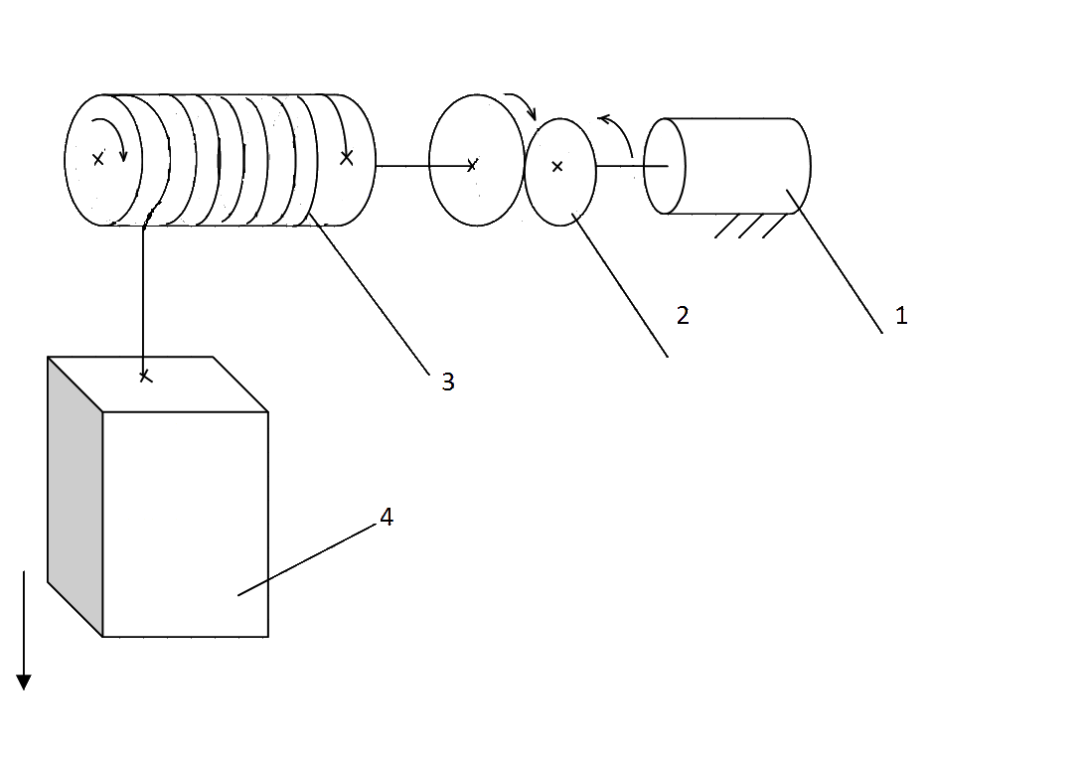

Лифты предназначены для перемещения грузов по вертикали и состоят ( как видим из схемы выше ) из грузовой кабины 4, которая приводится в движение с помощью электродвигателя 1, редуктора и лебедки 3.

Вес кабины уравновешивается специальным противовесом. Кабина движется по специальным направляющим, которые устанавливаются в огнеупорной шахте. Лифты снабжаются специальными ловителями при обрыве канатов.

Грузоподъемность промышленных лифтов от 1 до 50 kH, скорость движения кабины от 0,15 до 5 м/c, высота подъема кабины от 5 до 45 м.

Подъемники предназначены для подъема и опускания грузов между этажами. В отличии от лифтов они устанавливаются на специальных направляющих, которые крепятся к стене здания и имеют специальное ограждение. Грузовая платформа или кабина приводится в движение тоже с помощью лебедки.

Чаще всего на швейных предприятиях применяются подъемники грузоподъемностью до 2 kH, высота подъема груза до 3,3 м; скорость подъема – до 0,35 м/c.

**Список используемых источников**

1. Васюкова А.П., Пивоваров В.И., Пивоваров К.В. Организация в общественном питании: Учебное пособие. – 2-е изд., испр. и доп. – М.: Издательско-торговая корпорация «Дашков и К.» 2007 – 328с.

2. Весоизмерительное оборудование: Справочник / Н.А. Лот – В ков, А.И. Полухи. – 2 – е изд., перераб. и доп. – М. – Агропромиздат., 1989. – 240с.: ил

3. Смирнова В.Ф. «ОПТ уч. Пособие для ВУЗ».

4. Смирнова В.Ф. «Электр. обор. Предприятий торговли» 2008г.

5. Буевич «Машины аппараты швейного производства».